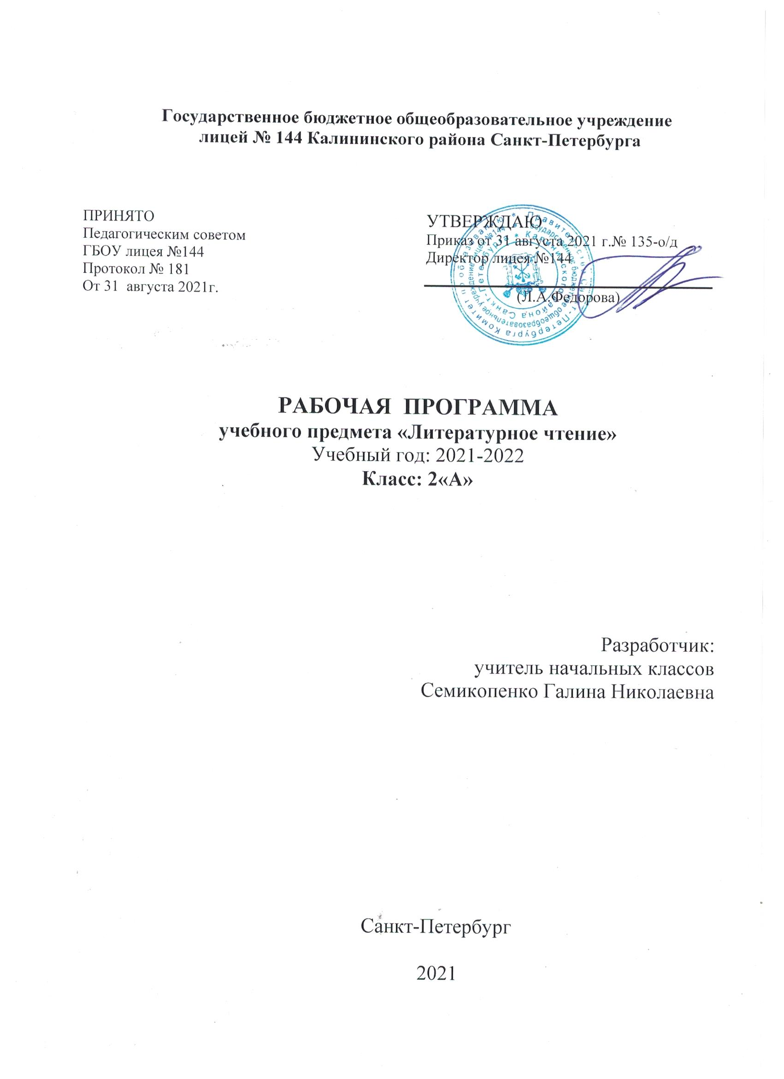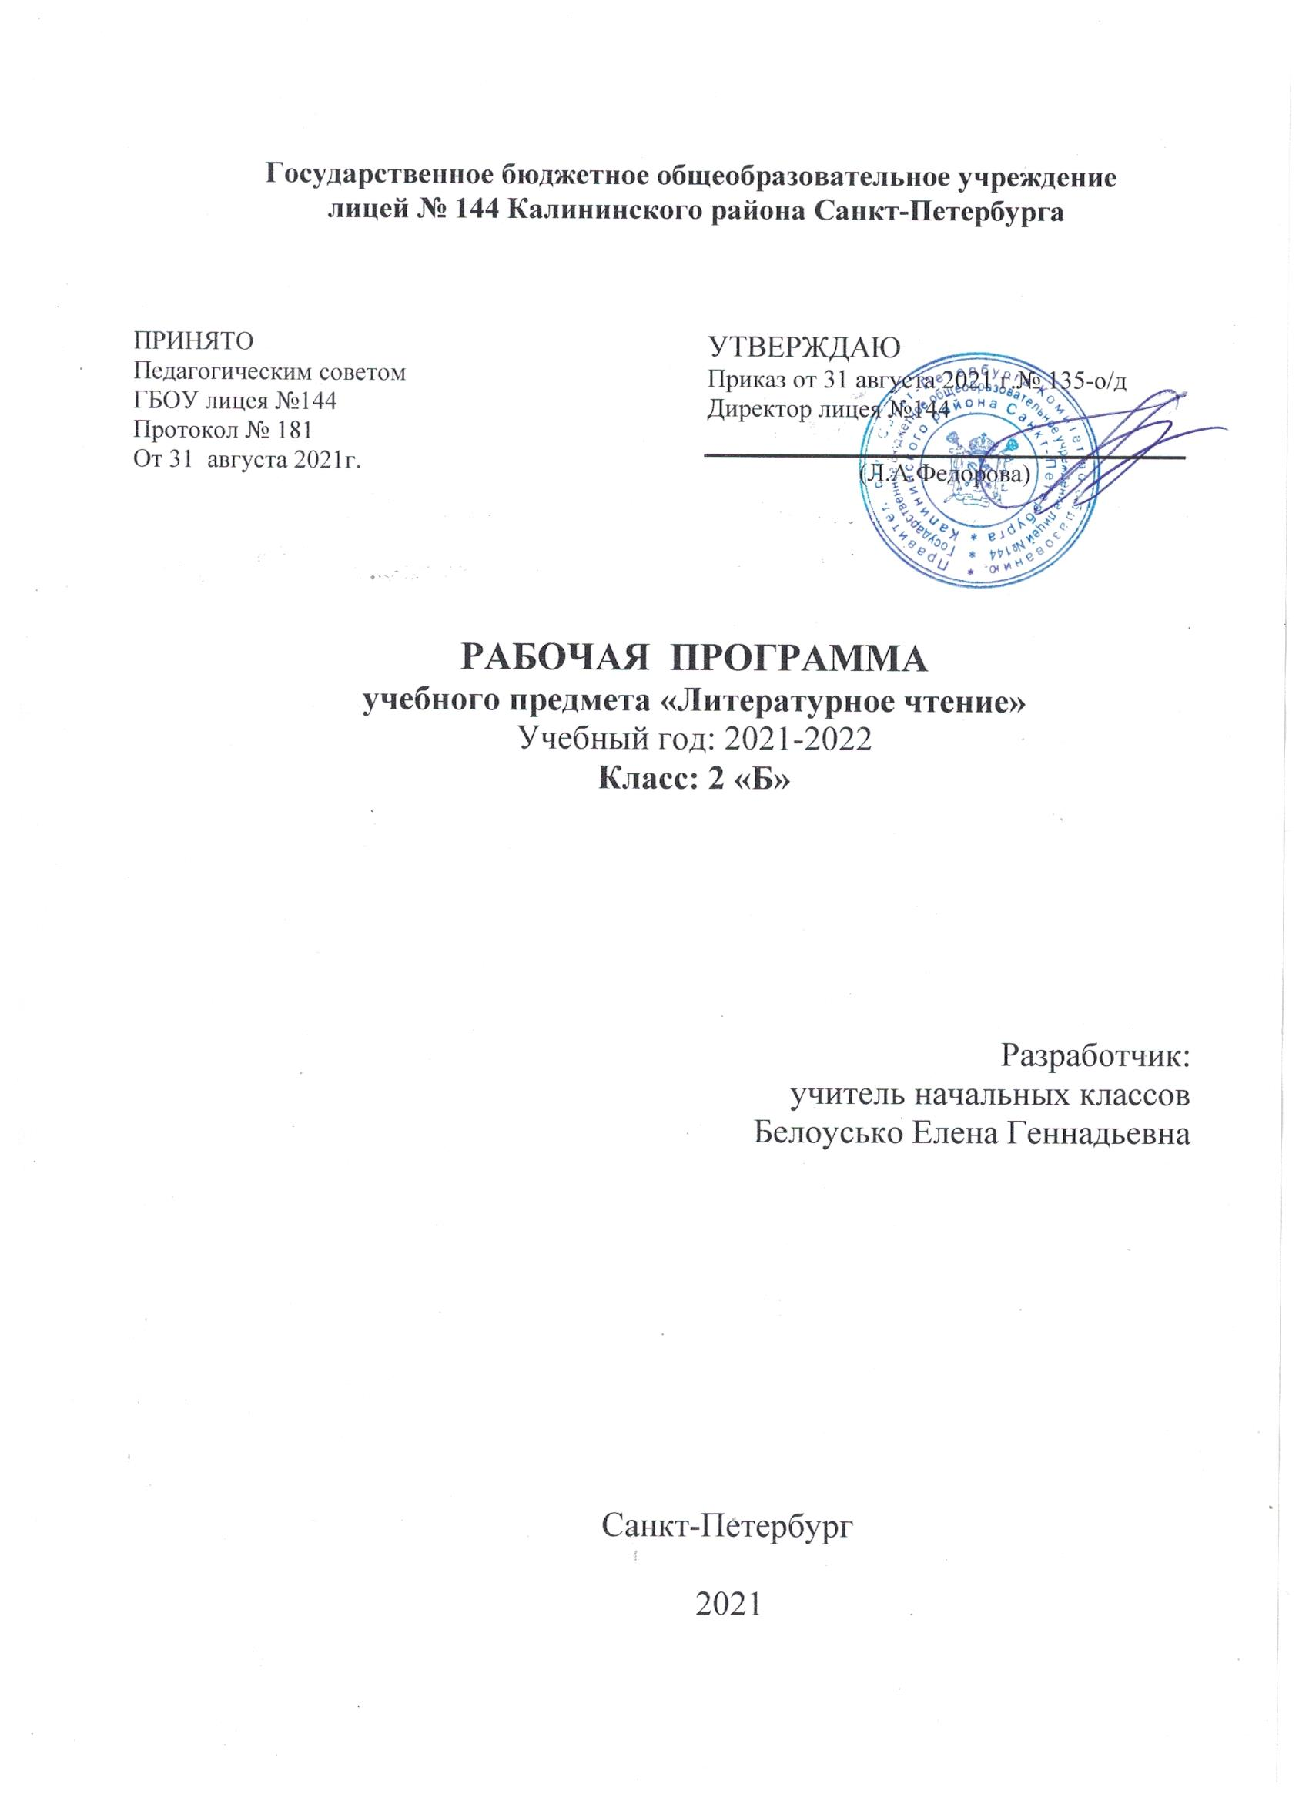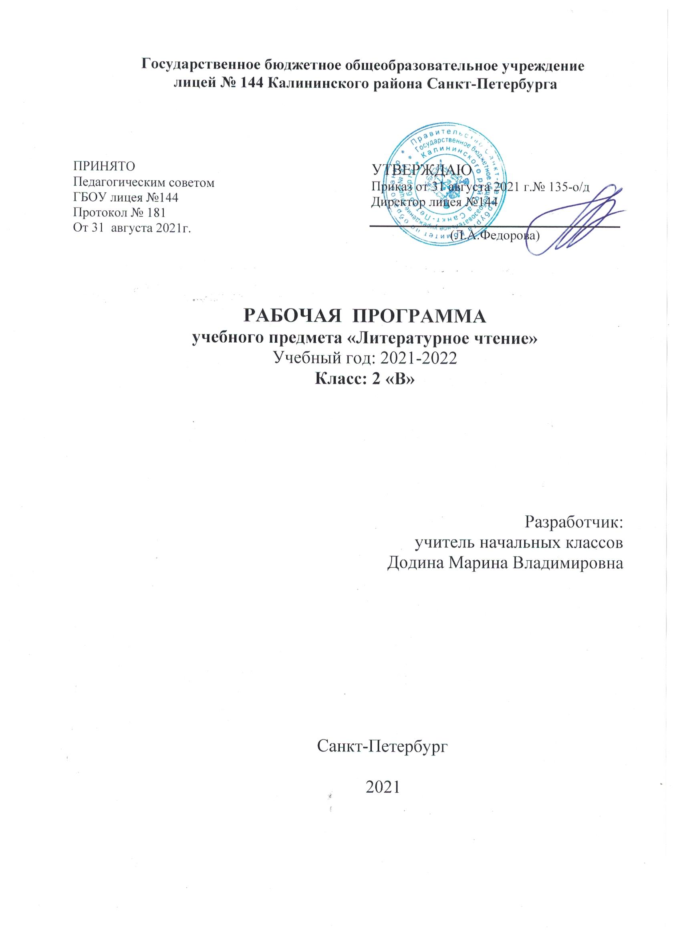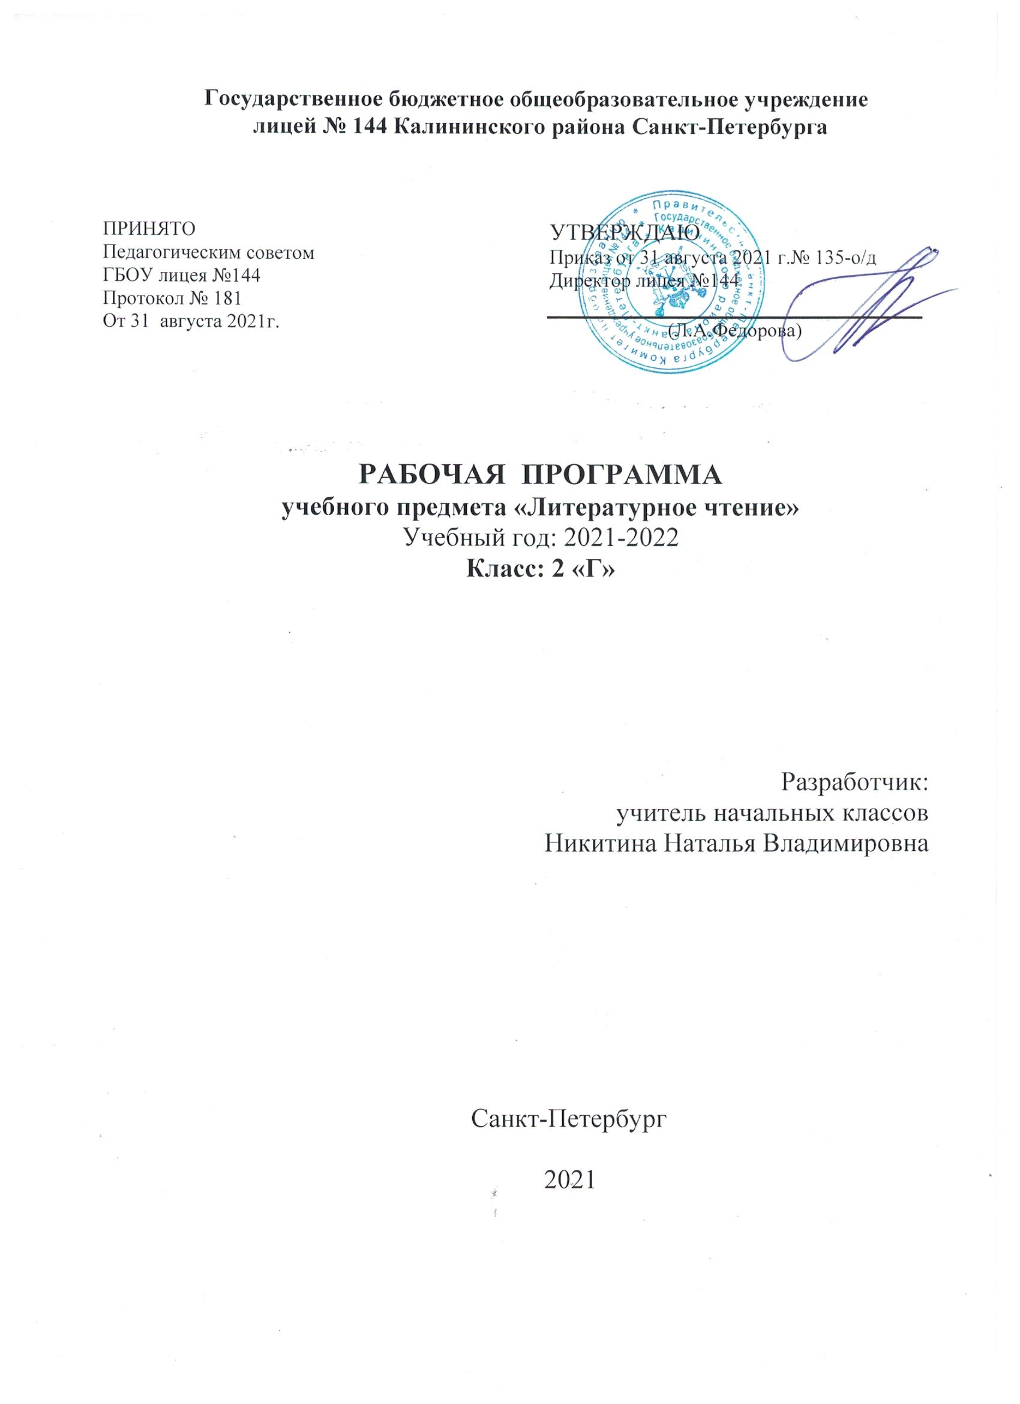

Пояснительная записка
Рабочая программа по литературному чтению разработана на основе:
1. Федеральный закон от 29.12.2012 №273-ФЗ «Об образовании в Российской Федерации»;
2. Федеральный государственный образовательный стандарт начального общего образования, утверждённым приказом МО РФ от 06.10.2009 N 373;
3. Порядок организации и осуществления образовательной деятельности по основным общеобразовательным программам – образовательным программам начального общего, основного общего и среднего общего образования, утверждённому приказом Министерства образования и науки Российской Федерации от 30.08.2013 №1015;
4. Федеральный перечень учебников, рекомендуемых к использованию при реализации имеющих государственную аккредитацию образовательных программ начального общего, основного общего, среднего общего образования, утвержденного приказом Министерства просвещения Российской Федерации от 23.12.2020 № 766 "О внесении изменений в федеральный перечень учебников, допущенных к использованию при реализации имеющих государственную аккредитацию образовательных программ начального общего, основного общего, среднего общего образования организациями, осуществляющими образовательную деятельность, утвержденный приказом Министерства просвещения Российской Федерации от 20 мая 2020 г. № 254". (Зарегистрирован 02.03.2021 № 62645);
5. Санитарные правила СП 2.4.3648-20 "Санитарно-эпидемиологические требования к организациям воспитания и обучения, отдыха и оздоровления детей и молодежи", утвержденных постановлением Главного государственного санитарного врача Российской Федерации от 28 сентября 2020 года № 28 (далее – СП 2.4.3648-20);
6. Постановление Главного государственного санитарного врача Российской Федерации №16 от 30.06.2020 «Об утверждении эпидемиологических правил СП 3.1/2.4 3598-20 «Санитарно-эпидемиологические требования к устройству, содержанию и организации работы образовательных организаций и других объектов социальной инфраструктуры для детей и молодежи в условиях распространения новой коронавирусной инфекции (СOVOD-19)»;

Литературное чтение — один из основных предметов в обучении младших школьников. Он формирует общеучебный навык чтения и умение работать с текстом, пробуждает интерес к чтению художественной литературы и способствует общему развитию ребёнка, его духовно-нравственному и эстетическому воспитанию. Успешность изучения курса литературного чтения обеспечивает результативность по другим предметам начальной школы. Важнейшим аспектом литературного чтения является формирование навыка чтения и других видов речевой деятельности учащихся. Они овладевают осознанным и выразительным чтением, чтением текстов про себя, учатся ориентироваться в книге, использовать её для расширения своих знаний об окружающем мире.
В процессе освоения курса у младших школьников повышается уровень коммуникативной культуры: формируются умения составлять диалоги, высказывать собственное мнение, строить монолог в соответствии с речевой задачей, работать с различными видами текстов, самостоятельно пользоваться справочным аппаратом учебника, находить информацию в словарях, справочниках и энциклопедиях.
На уроках литературного чтения формируется читательская компетентность, помогающая младшему школьнику осознать себя грамотным читателем, способным к использованию читательской деятельности для своего самообразования. Грамотный читатель обладает потребностью в постоянном чтении книг, владеет техникой чтения и приёмами работы с текстом, пониманием прочитанного и прослушанного произведения, знанием книг, умением их самостоятельно выбрать и оценить.
Курс литературного чтения пробуждает интерес учащихся к чтению художественных произведений. Внимание начинающего читателя обращается на словесно-образную природу художественного произведения, на отношение автора к героям и окружающему миру, на нравственные проблемы, волнующие писателя. Младшие школьники учатся чувствовать красоту поэтического слова, ценить образность словесного искусства.
Изучение предмета «Литературное чтение» решает множество важнейших задач начального обучения и готовит младшего школьника к успешному обучению в средней школе.

ОБЩАЯ ХАРАКТЕРИСТИКА УЧЕБНОГО ПРЕДМЕТА
Цели и задачи предмета «Литературное чтение»
Приоритетной целью обучения литературному чтению является формирование читательской компетентности младшего школьника, осознание себя как грамотного читателя, способного к творческой деятельности.
Курс литературного чтения направлен на достижение следующих задач:
— овладение осознанным, правильным, беглым и выразительным чтением как базовым навыком в системе образования младших школьников; совершенствование всех видов речевой деятельности, обеспечивающих умение работать с разными видами текстов; развитие интереса к чтению и книге; формирование читательского кругозора и приобретение опыта в выборе книг и самостоятельной читательской деятельности;
— развитие художественно-творческих и познавательных способностей, эмоциональной отзывчивости при чтении художественных произведений; формирование эстетического отношения к слову и умения понимать художественное произведение;
— обогащение нравственного опыта младших школьников средствами художественной литературы; формирование нравственных представлений о добре, дружбе, правде и ответственности; воспитание интереса и уважения к отечественной культуре и культуре народов многонациональной России и других стран.
Литературное чтение как учебный предмет в начальной школе имеет большое значение в решении задач не только обучения, но и воспитания.
Знакомство учащихся с доступными их возрасту художественными произведениями, духовно-нравственное и эстетическое содержание которых активно влияет на чувства, сознание и волю читателя, способствует формированию личных качеств, соответствующих национальным и общечеловеческим ценностям. Ориентация учащихся на моральные нормы развивает у них умение соотносить свои поступки с этическими принципами поведения культурного человека, формирует навыки доброжелательного сотрудничества.

Ценностные ориентиры содержания учебного предмета
Одним из результатов обучения литературному чтению является осмысление и интериоризация (присвоение) учащимися системы ценностей.
Ценность жизни – признание человеческой жизни величайшей ценностью, что реализуется в отношении к другим людям и к природе.
Ценность добра – направленность на развитие и сохранение жизни через сострадание и милосердие как проявление любви, осознание постулатов нравственной жизни (будь милосерден, поступай так, как ты хотел бы, чтобы поступили с тобой).
Ценность свободы, чести и достоинства как основа современных принципов и правил межличностных отношений.
Ценность природы основывается на общечеловеческой ценности жизни, на осознании себя частью природного мира. Любовь к природе – это и бережное отношение к ней как среде обитания человека, и переживание чувства её красоты, гармонии, совершенства. Воспитание любви и бережного отношения к природе через тексты художественных и научно-популярных произведений литературы.
Ценность красоты и гармонии – основа эстетического воспитания через приобщение ребёнка к литературе как виду искусства. Это ценность стремления к гармонии, к идеалу.
Ценность истины – это ценность научного познания как части культуры человечества, проникновения в суть явлений, понимания закономерностей, лежащих в основе социальных явлений. Приоритетность знания, установления истины, само познание как ценность – одна из задач образования, в том числе литературного.
Ценность семьи. Семья – первая и самая значимая для развития социальная и образовательная среда. Содержание литературного образования способствует формированию эмоционально-позитивного отношения к семье, близким, чувства любви, благодарности, взаимной ответственности.
Ценность труда и творчества. Труд – естественное условие человеческой жизни, состояние нормального человеческого существования. Особую роль в развитии трудолюбия ребёнка играет его учебная деятельность. В процессе её организации средствами учебного предмета у ребёнка развиваются организованность, целеустремлённость, ответственность, самостоятельность, формируется ценностное отношение к труду в целом и к литературному труду в частности.
Ценность гражданственности – осознание себя как члена общества, народа, представителя страны, государства; чувство ответственности за настоящее и будущее своей страны. Привитие через содержание предмета интереса к своей стране: её истории, языку, культуре, её жизни и её народу.
Ценность патриотизма. Любовь к России, активный интерес к её прошлому и настоящему, готовность служить ей.
Ценность человечества. Осознание ребёнком себя не только гражданином России, но и частью мирового сообщества, для существования и прогресса которого необходимы мир, сотрудничество, толерантность, уважение к многообразию иных культур.
Ценность общения - понимание важности общения как значимой составляющей жизни общества, как одного из основополагающих элементов культуры.
Структура учебного курса
2 класс - 136 часов

№ | Раздел, тема урока | Кол-во часов
1 | Самое великое чудо на свете  Проект «О чем может рассказать школьная библиотека»  Высказывания о книгах К. Ушинского, М. Горького, Л. Толстого  Напутствие читателю Р. Сеф | 4 ч
2 | Устное народное творчество  Русские народные песни. Потешки и прибаутки. Считалки и небылицы. Загадки.  Русские народные сказки «Петушок и бобовое зернышко», «У страха глаза велики», «Лиса и тетерев», «Лиса и журавль», «Каша из топора», «Гуси - лебеди». | 15 ч
3 | Люблю природу русскую. Осень  Осенние загадки.  Лирические стихотворения Ф. Тютчева, К. Бальмонта, А. Плещеева, А. Фета, А. Толстого, С. Есенина | 8 ч
4 | Русские писатели  А. С. Пушкин «Сказка о рыбаке и рыбке», вступление к поэме «Руслан и Людмила».  И. А. Крылов. Басни.  Л. Н. Толстой. Басни и рассказы. | 14 ч
5 | О братьях наших меньших  Веселые стихи о животных А. Шибаева, Б. Заходера, И. Пивоваровой, В. Берестова.  Рассказы о животных М. Пришвина, Е. Чарушина, Б. Житкова, В. Бианки.  Научно-популярный текст Н. Сладкова. | 12 ч
6 | Из детских журналов  Игра в стихах Д. Хармс, Ю. Владимиров, А. Введенский  Проект «Мой любимый детский журнал» | 9 ч
7 | Люблю природу русскую. Зима  Зимние загадки.  Лирические стихотворения И. Бунина, К. Бальмонта, Я. Акима, Ф. Тютчева, С. Есенина, С. Дрожжина.  Русская народная сказка «Два Мороза»  Новогодняя быль С. Михалкова  Веселые стихи о зиме А. Барто, А. Прокофьева | 9 ч
8 | Писатели детям  К. Чуковский. Сказки. «Путаница», «Радость», «Федорино горе».  С. Я. Маршак «Кот и лодыри»  С. В. Михалков «Мой секрет», «Сила воли»  А. Л. Барто. Стихи.  Н. Н. Носов. Юмористические рассказы для детей | 17 ч
9 | Я и мои друзья  Стихи о дружбе и друзьях В. Берестова, Э. Мошковской, В. Лунина.  Рассказы Н. Булгакова, Ю. Ермолаева, В. Осеевой. | 10 ч
10 | Люблю природу русскую. Весна  Весенние загадки.  Лирические стихотворения Ф. Тютчева, А. Плещеева, А. Блока, И. Бунина, С. Маршака, Е. Благининой, Э. Мошковской. | 9 ч
11 | И в шутку и в серьез  Веселые стихи Б. Заходера, Э. Успенского, В. Берестова, И. Токмаковой.  Веселые рассказы для детей Э. Успенского, Г. Остера, В. Драгунского. | 14 ч
12 | Литература зарубежных стран  Американские, английские, французские, немецкие народные песенки в переводе С. Маршака, В. Викторова, Л. Яхнина.  Ш. Перро «Кот в сапогах», «Красная Шапочка»  Г. Х. Андерсен «Принцесса на горошине»  Эни Хогарт «Мафин и паук»  Проект «Мой любимый писатель-сказочник» | 11 ч
 | Резерв | 4
 | Итого: | 136 ч

Место предмета в учебном плане
Курс «Литературное чтение» изучается с 1 по 4 класс и рассчитан на 448 ч.
Во 2 классе на изучение литературного чтения отводится 136 ч (4 ч в неделю, 34 учебные недели во 2 классе).

СОДЕРЖАНИЕ УЧЕБНОГО ПРЕДМЕТА
Содержание рабочей программы по предмету «Литературное чтение» соответствует авторской программе Л. Ф. Климановой, В. Г. Горецкого, М. В. Головановой, Виноградской Л.А., Бойкиной М.В. «Литературное чтение» согласно концепции учебно-методического комплекта «Школа России».
Содержание курса начального общего образования по учебному предмету:
Виды речевой и читательской деятельности
Аудирование (слушание)
Восприятие на слух звучащей речи (высказывание собеседника, чтение различных текстов). Адекватное понимание содержания звучащей речи, умение отвечать на вопросы по содержанию услышанного произведения, определение последовательности событий, осознание цели речевого высказывания, умение задавать вопрос по услышанному учебному, научно-познавательному и художественному произведению.
Чтение вслух. Постепенный переход от слогового к плавному осмысленному правильному чтению целыми словами вслух (скорость чтения в соответствии с индивидуальным темпом чтения), постепенное увеличение скорости чтения. Уста¬новка на нормальный для читающего темп беглости, позволяющий ему осознать текст. Соблюдение орфоэпических и интонационных норм чтения. Чтение предложений с интонационным выделением знаков препинания. Понимание смысловых особенностей разных по виду и типу текстов, передача их с помощью интонирования.
Чтение про себя. Осознание смысла произведения при чтении про себя (доступных по объёму и жанру произведений). Определение вида чтения (изучающее, ознакомительное, просмотровое, выборочное). Умение находить в тексте необходимую информацию. Понимание особенностей разных видов чтения: факта, описания, дополнения высказывания и др.
Работа с разными видами текста. Общее представление о разных видах текста: художественном, учебном, научно-популярном - и их сравнение. Определение целей создания этих видов текста. Особенности фольклорного текста.
Практическое освоение умения отличать текст от набора предложений. Прогнозирование содержания книги по её названию и оформлению. Участие в коллективном обсуждении: умение отвечать на вопросы, выступать по теме, слушать выступления товарищей, дополнять ответы по ходу беседы, используя текст. Привлечение справочных и иллюстративно-изобразительных материалов.
Библиографическая культура. Книга как особый вид искусства. Книга как источник необходимых знаний. Первые книги на Руси и начало книгопечатания (общее представление). Книга учебная, художественная, справочная.
Работа с текстом художественного произведения. Понимание заглавия произведения, его адекватное соотношение содержанием. Определение особенностей художественного текста: своеобразие выразительных средств языка (с помощью учителя). Осознание того, что фольклор есть выражение общечеловеческих нравственных правил и отношений.
Понимание нравственного содержания прочитанного, осознание мотивации поведения героев, анализ поступков героев с точки зрения норм морали. Осознание понятия «родина», представления о проявлении любви к Родине в литературе раз¬ных народов (на примере народов России). Схожесть тем, идей, героев в фольклоре разных народов. Самостоятельное воспроизведение текста с использованием выразительных средств языка: последовательное воспроизведение эпизодов с использова¬нием специфической для данного произведения лексики (по вопросам учителя), рассказ по иллюстрациям, пересказ.
Анализ (с помощью учителя) поступка персонажа и его мотивов. Сопоставление поступков героев по аналогии или по контрасту.
Характеристика героя произведения: портрет, характер героя, выраженные через поступки и речь.
Самостоятельный выборочный пересказ по заданному фрагменту: характеристика героя произведения (отбор слов, выражений в тексте, позволяющих составить рассказ о герое), описание места действия (выбор слов, выражений в тексте, позволяющих составить данное описание на основе текста).
Работа с учебными, научно-популярными и другими текстами. Понимание заглавия произведения, адекватное соотношение с его содержанием. Определение особенностей учебного и научно-популярного текста (передача информации), Понимание отдельных, наиболее общих особенностей текстов былин, легенд, библейских рассказов (по отрывкам или небольшим текстам). Знакомство с простейшими приёмами анализа различных видов текста: установление причинно-следственных связей. Определение главной мысли текста. Деление текста на части. Определение микротем. Ключевые или опорные слова. Построение алгоритма деятельности по воспроизведению текста. Воспроизведение текста с опорой на ключевые слова, модель, схему. Подробный пересказ текста. Краткий пересказ текста (выделение главного в содержании текста). Говорение (культура речевого общения) Осознание диалога как вида речи. Особенности диалогического общения: понимать вопросы, отвечать на них и самостоятельно задавать вопросы по тексту; выслушивать, не перебивая, собеседника и в вежливой форме высказывать свою точку зрения по обсуждаемому произведению (учебному, научно-познавательному, художественному тексту). Доказательство собственной точки зрения с опорой на текст или личный опыт. Использование норм речевого этикета в условиях внеучебного общения. Знакомство с особенностями национального этикета на основе Фольклорных произведений.
Работа со словом (распознавать прямое и переносное значение слов, их многозначность), целенаправленное пополнение активного словарного запаса.
Монолог как форма речевого высказывания. Монологическое речевое высказывание небольшого объёма с опорой на авторский текст, по предложенной теме или в виде (форме) ответа на вопрос. Отражение основной мысли текста в высказывании. Передача содержания прочитанного или прослушанного с учётом специфики научно-популярного, учебного и художественного текста. Передача впечатлений (из повседневной жизни, художественного произведения, изобразительного истина) в рассказе (описание, рассуждение, повествование).
Устное сочинение как продолжение прочитанного произведения, отдельных его сюжетных линий, короткий рассказ по рисункам либо на заданную тему.
Круг детского чтения
Произведения устного народного творчества разных народов России. Произведения классиков отечественной литературы XIX-XX вв., классиков детской литературы, произведения современной отечественной (с учётом многонационального характера России) и зарубежной литературы, доступные для восприятия младших школьников.
Основные темы детского чтения: фольклор разных народов, произведения о Родине, природе, детях, братьях наших меньших, добре и зле, юмористические произведения.
Литературоведческая пропедевтика (практическое освоение)
Нахождение в тексте, определение значения в художественной речи (с помощью учителя) средств выразительности: синонимов, антонимов, эпитетов, сравнений, метафор, гипербол.
Ориентировка в литературных понятиях: художественное произведение, художественный образ, искусство слова, автор (рассказчик), сюжет, тема. Герой произведения: его портрет, речь, поступки, мысли; отношение автора к герою.
Общее представление о композиционных особенностях построения разных видов рассказывания: повествования (рассказ), описания (пейзаж, портрет, интерьер), рассуждения (монолог героя, диалог героев).
Прозаическая и стихотворная речь: узнавание, различение, выделение особенностей стихотворного произведения (ритм, рифма).
Фольклор и авторские художественные произведения (различение).
Жанровое разнообразие произведений. Малые фольклорные формы (колыбельные песни, потешки, пословицы и поговорки, загадки) - узнавание, различение, определение основного смысла. Сказки (о животных, бытовые, волшебные). Художественные особенности сказок: лексика (композиция). Литературная (авторская) сказка.
Творческая деятельность обучающихся (на основе литературных произведений)
Интерпретация текста литературного произведения в творческой деятельности учащихся: чтение по ролям, инсценирование, драматизация; устное словесное рисование, знакомство с различными способами работы с деформированным текстом и использование их (установление причинно-следственных связей, последовательности событий: соблюдение этапности при выполнении действий, создание собственного текста на основе художественного произведения (текст по аналогии), репродукций картин художников, по серии иллюстраций к произведению или на основе личного опыта.
• применять анализ, сравнение, сопоставление для определения жанра, характеристики героя; пересказывать текст;
• осуществлять поиск необходимой информации в художественном, учебном, научно-популярном текстах;
• работать со справочно-энциклопедическими изданиями. Раздел «Виды речевой деятельности» включает следующие содержательные линии: аудирование (слушание), чтение, говорение (культура речевого общения), письмо (культура письменной речи). Содержание этого раздела обеспечивает развитие аудирования, говорения, чтения и письма в их единстве и взаимодействии, формируя культуру общения (устного и письменного)

ПЛАНИРУЕМЫЕ РЕЗУЛЬТАТЫ ОСВОЕНИЯ ПРОГРАММЫ
Реализация рабочей программы обеспечивает достижение учащимися следующих личностных, метапредметных и предметных результатов:

2 класс | Личностные результаты | Метапредметные результаты
 | Личностные УУД | Регулятивные УУД | Познавательные УУД | Коммуникативные УУД
 | 1. Ценить и принимать следующие базовые ценности: «добро», «терпение», «родина», «природа», «семья», «мир», «настоящий друг».  2. Уважение к своему народу, к своей родине.  3. Освоение личностного смысла учения, желания учиться.  4. Оценка жизненных ситуаций и поступков героев художественных текстов с точки зрения общечеловеческих норм.  (оценивать конкретные поступки как хорошие или плохие);  5. Эмоционально «проживать» текст, выражать свои эмоции;  понимать эмоции других людей, сочувствовать, сопереживать;  6. Высказывать своё отношение к героям прочитанных произведений, к их поступкам. | 1. Самостоятельно организовывать свое рабочее место.  2. Следовать режиму организации учебной и внеучебной деятельности.  3. Определять цель учебной деятельности с помощью учителя и самостоятельно.  4. Определять план выполнения заданий на уроках, внеурочной деятельности, жизненных ситуациях под руководством учителя.  5. Соотносить выполненное задание с образцом, предложенным учителем.  6. Корректировать выполнение задания в дальнейшем.  7. Оценка своего задания по следующим параметрам: легко выполнять, возникли сложности при выполнении. | 1. Ориентироваться в учебнике: определять умения, которые будут сформированы на основе изучения данного раздела; определять круг своего незнания.  2. Отвечать на простые и сложные вопросы учителя, самим задавать вопросы, находить нужную информацию в учебнике.  3. Подробно пересказывать прочитанное или прослушанное; составлять простой план.  4. Определять, в каких источниках можно найти необходимую информацию для выполнения задания.  5. Находить необходимую информацию, как в учебнике, так и в словарях.  6. Наблюдать и делать самостоятельные простые выводы | 1.Участвовать в диалоге; слушать и понимать других, высказывать свою точку зрения на события, поступки.  2.Оформлять свои мысли в устной и письменной речи с учетом своих учебных и жизненных речевых ситуаций.  3.Читать вслух и про себя тексты учебников, других художественных и научно-популярных книг, понимать прочитанное.  4. Выполняя различные роли в группе, сотрудничать в совместном решении проблемы (задачи).
Предметные результаты:
Предметными результатами изучения курса «Литературное чтение» во2 классе является сформированность следующих умений:
воспринимать на слух тексты в исполнении учителя, обучающихся;
осознанно, правильно, выразительно читать целыми словами;
понимать смысл заглавия произведения; выбирать наиболее подходящее заглавие из данных; самостоятельно озаглавливать текст;
делить текст на части, озаглавливать части;
выбирать наиболее точную формулировку главной мысли из ряда данных;
подробно и выборочно пересказывать текст;
составлять устный рассказ о герое прочитанного произведения по плану;
размышлять о характере и поступках героя;
относить произведение к одному из жанров: сказка, пословица, загадка, песенка, скороговорка; различать народную и литературную (авторскую) сказку;
находить в сказке зачин, концовку, троекратный повтор и другие сказочные приметы;
относить сказочных героев к одной из групп (положительные, отрицательные, герои-помощники, нейтральные персонажи);
соотносить автора, название и героев прочитанных произведений.
Средством достижения личностных результатов служат тексты литературных произведений, вопросы и задания к ним, авторские тексты – диалоги постоянно действующих героев; технология продуктивного чтения.
Средством формирования регулятивных УУД служит технология продуктивного чтения.
Средством формирования познавательных УУД служат тексты учебника и его методический аппарат, обеспечивающие формирование функциональной грамотности (первичных навыков работы с информацией).

Средством формирования коммуникативных УУД служит технология продуктивного чтения и организация работы в парах и малых группах.

Требования к уровню подготовки учащихся 2 класса
К концу изучения во втором классе курса «Литературное чтение» будет сформирована готовность обучающихся к дальнейшему образованию, достигнут необходимый уровень их читательской компетентности, литературного и речевого развития.
Второклассники научатся:
- осознавать значимость чтения для своего развития, для успешного обучения другим предметам и в дальнейшей жизни;
- читать осознанно, правильно, бегло (целыми словами вслух - не менее 50-60 слов в минуту) и выразительно доступные по содержанию и объёму произведения;
- применять различные способы чтения (ознакомительное, творческое, изучающее, поисковое);
- полноценно воспринимать (при чтении вслух и «про себя», при прослушивании) художественную литературу, получая от этого удовольствие; эмоционально отзываться на прочитанное;
- ориентироваться в нравственном содержании прочитанного, оценивать поступки персонажей с точки зрения общепринятых морально-этических норм;
- работать с литературным текстом с точки зрения его эстетической и познавательной сущности;
- определять авторскую позицию и выражать свое отношение к герою и его поступкам;
- устанавливать причинно-следственные связи и определять жанр, тему и главную мысль произведения; характеризовать героев;
- отличать поэтический текст от прозаического;
- распознавать основные жанровые особенности фольклорных форм (сказки, загадки, пословицы, небылицы, считалки, песни, скороговорки и др.);
- осуществлять различные формы интерпретации текста (выразительное чтение, декламация, драматизация, словесное рисование, творческий пересказ и др.);
- делить текст на части, озаглавливать их; составлять простой план;
- передавать содержание прочитанного или прослушанного текста в виде пересказ; (полного, выборочного, краткого) с учетом специфики текстов;
- высказывать собственное мнение и обосновывать его фактами из текста;
- создавать собственные небольшие тексты (повествование, описание, рассуждение на основе художественного произведения, репродукций картин художников, по серии иллюстраций к произведению или на основе личного опыта;
- осуществлять поиск необходимой информации в художественном, учебном, научно популярном текстах;
- ориентироваться в отдельной книге и в группе книг, представленных в детской библиотеке.

Второклассники получат возможность научиться:
- осознавать основные духовно-нравственные ценности человечества;
- воспринимать окружающий мир в его единстве и многообразии;
- применять в учебной и в реальной жизни доступные для освоения в данном возрасте личностные и регулятивные универсальные учебные действия;
- испытывать чувство гордости за свою Родину, народ и историю;
- уважать культуру народов многонациональной России и других стран;
- бережно и ответственно относиться к окружающей природе;
- развивать способность к эмпатии, эмоционально-нравственной отзывчивости (на основе сопереживания литературным героям);
- определять сходство и различие произведений разных жанров;
- использовать полученную при чтении научно-популярного и учебного текста информацию в практической деятельности;
- высказывать и пояснять свою точку зрения;
- применять правила сотрудничества;
- выделять в тексте опорные (ключевые) слова;
- делать устную презентацию книги (произведения);
- пользоваться тематическим (систематическим) каталогом;
- работать с детской периодикой;
- расширять свой читательский кругозор и приобретать дальнейший опыт самостоятельной читательской деятельности.

Целевая ориентация программы в рамках образовательного учреждения
Настоящая рабочая программа учитывает особенности класса, в котором будет осуществляться учебный процесс. Во 2 классе обучаются дети 7–8 лет, у которых только складывается осознанная система представлений об окружающих людях, о себе, о нравственно-этических нормах, на основе которых строятся их взаимоотношения со сверстниками и взрослыми, близкими и чужими людьми. Именно в этот период идет активное формирование основ учебной деятельности, познавательных интересов и учебно-познавательной мотивации. При благоприятных условиях обучения происходит становление самосознания и самооценки ребёнка. Следует отметить различный уровень предметной и психологической подготовки ребенка. Второклассники владеют разными видами речевой деятельности и на разных уровнях. Одни дети более успешно адаптировались к обучению в школе, а другие с трудом удерживают внимание, быстро устают, не могут выполнять самостоятельно задание. Поэтому каждый ученик будет усваивать учебный материал на своем уровне и в своем темпе согласно разработанному под руководством учителя образовательному маршруту.

Материально-техническое обеспечение образовательного процесса

Библиотечный фонд
Рабочие программы
Климанова Л. Ф., Бойкина М. В. Литературное чтение. Рабочие программы 1 - 4 класс. - М.: Просвещение,2017.
Учебники
Литературное чтение. Учебник для общеобразовательных организаций с аудиоприложением на электронном носителе 2 класс. В 2 ч. /(сост. Л. Ф. Климанова, В. Г. Горецкий, М. В. Голованова, Л. А. Виноградская, М.В. Бойкина) - М.: Просвещение,2018.
Рабочие тетради и пособия
Литературное чтение. Рабочая тетрадь. 2 класс (Л. А. Виноградская, М.В. Бойкина) - М.: Просвещение,2020.
.
Методические пособия
Климанова Л. Ф., Горецкий В. Г. Уроки литературного чтения. Поурочные разработки. 2 класс.
Полозова Т. Д. Как сформировать читательскую активность
Чутко Н. Г. Формирование познавательной активности у младшего школьника
Научно- популярные, художественные книги для чтения (в соответствии с основным содержанием обучения).
Детская справочная литература (справочники, атласы- определители, энциклопедии) об окружающем мире (природе, труде людей, общественных явлениях и пр.).
Наборы сюжетных картинок в соответствии с тематикой, определенной в программе по литературному чтению (в том числе в цифровой форме).
Словари по русскому языку.
Репродукции картин и художественные фотографии в соответствии с программой по литературному чтению (в том числе в цифровой форме).
Детские книги разных типов из круга детского чтения. Портреты поэтов и писателей.
Технические средства обучения
Классная доска с набором приспособлений для крепления таблиц, постеров и картинок.
Мультимедийный проектор.
Экспозиционный экран.
Компьютер.
Экранно-звуковые пособия. Интернет-ресурсы.
Аудиозаписи художественного исполнения изучаемых произведений.
Видеофильмы, соответствующие содержанию обучения.
Слайды, соответствующие содержанию обучения.
Мультимедийные образовательные ресурсы, соответствующие содержанию обучения.

